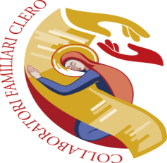
Collaboratori Familiari
del Clero
Diocesi di Milano

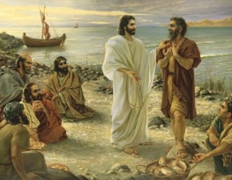

19 - 22 febbraio 2018

Esercizi Spirituali - Eupilio
sul primo capitolo della Prima Lettera di Pietro
Pietro rispose:
«Maestro ... sulla tua parola
getterò le reti».
Predicatore:
Don Giuseppe Cattaneo

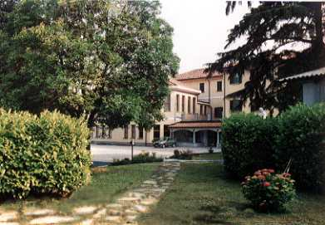

Con il più cordiale INVITO a partecipare!

